Ejercicios

* Colonización antioqueña
* CON BASE EN EL LINK <https://slideplayer.es/slide/8984777/> Y CON AYUDA DE LA GUIA RESPONDER LAS SIGUIENTES PREGUNTAS:

1.Realice un mapa de Colombia que represente las zonas de influencia de la colonización Antioqueña.

R/

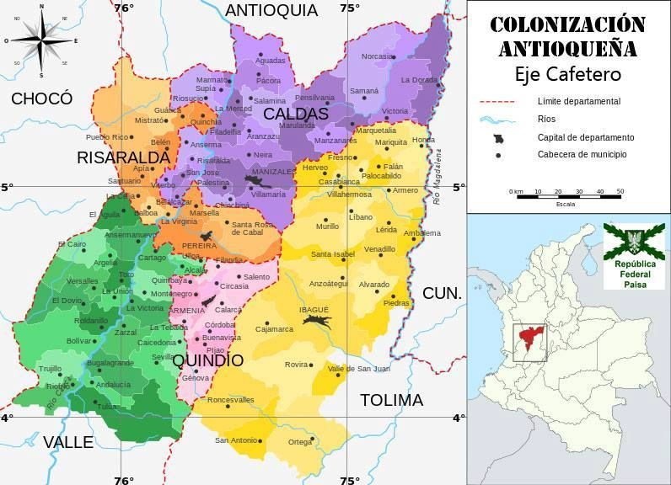

2. ¿Cuántas y cuáles fueron las etapas de la colonización antioqueña?

R/Primero fue fundado Sonsón, en 1797; luego Abejorral, en 1808, y después Aguadas, en 1814. En 1825 fue fundada Salamina; en 1843, Neira; en 1844, Santa Rosa de Cabal, en 1848, Manizales y finalmente en 1857 Chinchiná dando por terminada la colonización de esta zona.

3. ¿Cuáles fueron los tipos de tierras colonizadas?

R/Las tierras habitadas eran escarpadas y estériles, y la propiedad estaba concentrada en las manos de unos pocos, lo cual daba origen a una contradicción entre el creciente número de habitantes que pedían tierras para cultivarlas y subsistir, y los poseedores de títulos de propiedad, que preferían mantenerlas incultas.

4.Enumere las causas que determinaron la colonización antioqueña.

R/La búsqueda de tesoros, y en especial, de las guacas, fue una causa de la colonización, pero no la determinante, como popularmente se ha creído. ... A partir de la década de 1870, la colonización se intensificó y se extendió al actual territorio de los departamentos de Quindío, norte del Valle del Cauca y norte del Tolima.

5.Enumere las características del proceso de colonización antioqueña

R/La colonización antioqueña, se conoce como un proceso en el que a inicios de la historia se consideraba una zona aislada y con muchos problemas de atraso, por lo que para su avance, se colonizaron distintos territorios de Antioquia, muchas familias fueron trasladadas a otros territorios aledaños a Antioquia.

6.Enumere y explique cada una de las consecuencias de la colonización antioqueña.

R/Consecuencias. Para el desarrollo del país las consecuencias de la colonización antioqueña fueron trascendentales. Sintéticamente las podemos enumerar así: Creación de la pequeña propiedad campesina en la etapa de la colonización.

7.Por qué la colonización antioqueña influyo en el desarrollo económico y social del país.

R/La colonización antioqueña permitió la unificación del occidente colombiano. ... Todos estos factores hicieron que el occidente colombiano se convirtiera a finales del siglo XIX y a comienzos del siglo XX, en el centro económico más importante del país.

8.Enumere los pueblos que fueron fundados en el proceso de la colonización antioqueña en el siglo XVIII y XIX.

R/Entre 1839 y 1864 fueron fundadas Ciudad Bolívar, Andes, Jericó, Támesis, Valparaíso, y Jardín por colonos venidos de Sonsón, Abejorral, Pácora, Fredonia y Medellín.

* Imperialismo estadounidense
* CON BASE EN EL VIDEO RESPONDER LAS SIGUIENTES PREGUNTAS

9.Defina los siguientes términos:

* Colonización:

Colonización es la acción de dominar un país o territorio por parte de otro. El proceso de colonización puede ser de carácter político, militar, cultural, económico o presentar otras manifestaciones, así como desarrollarse de forma violenta o pacífica.

* Imperialismo:

El imperialismo es un régimen de dominación política en el cual una potencia militar extiende sus dominios sobre otros pueblos o Estados por medio de la fuerza o a través de la influencia económica, cultural o política.

* Doctrina Monroy:

James Monroe. La Doctrina Monroe es el principio de la política exterior de Estados Unidos de no permitir la intervención de las potencias europeas en los asuntos internos de los países del hemisferio americano. ... La doctrina Monroe se resume en la frase «América para los americanos».

* América Latina:

América Latina o Latinoamérica es un concepto étnico-geográfico que surge en el siglo XIX para identificar una región del continente americano con habla mayoritaria de lenguas derivadas del latín.

* Potencia mundial:

Midiendo el PIB de cada país a partir de la conversión a una moneda única, como el dólar estadounidense, como se acostumbra hacer habitualmente, Estados Unidos se mantiene actualmente como la primera potencia mundial, seguida de China, Japón, Alemania, Reino Unido, India, Francia, Italia, Canadá y Corea.

10.Enumere los países de América latina que fueron dominados por Estados Unidos para afianzar su poderío económico y político.

R/Aunque algunas cosas –como la enorme asimetría de poder– no han cambiado, la relación entre Estados Unidos y América Latina y el Caribe ya no es como antes. Washington ya no despliega una sola «política latinoamericana», sino diferentes estrategias bilaterales o subregionales: México, América Central y el Caribe conforman un área profundamente integrada, a través de la migración y el comercio, a EEUU; la zona andina constituye el foco de mayor preocupación norteamericano, debido a la inestabilidad política y el narcotráfico; mientras que los países del Cono Sur cuentan con un margen de maniobra que no existía en el pasado. En general, la agenda estadounidense para América Latina está menos basada en la geopolítica, la seguridad nacional y la ideología y más centrada en la economía, en el marco de problemas compartidos como el narcotráfico, el ambiente y la migración.

11.Explique la frase del Presidente James Monroe AMERICA PARA LOS AMERICANOS.

R/El discurso, redactado por John Quincy Adams, no proponía una doctrina, sino que pretendía fijar posición ante el posible interés por revivir el colonialismo europeo en América, en un tiempo en que la independencia de Estados Unidos aún era muy joven.

12.Porque Estados Unidos quería conquistar el Océano Atlántico y Pacífico

R/El océano Pacífico se integró en la economía global cuando fue posible el tornaviaje desde las islas Filipinas hasta Nueva España. El océano descubierto por Núñez de Balboa en 1513 y surcado por la expedición Magallanes-Elcano, en su viaje de circunvalación de la Tierra, entre 1519-1522, atrajo el interés de otras potencias europeas en los siglos XVII y XVIII, que, hasta entonces, era un mar español. El colonialismo de neerlandeses, británicos, rusos, estadounidenses y, finalmente, franceses transformaron el océano en el centro geopolítico de sus disputas coloniales y sus intereses mercantilistas. Todo ello fue posible por la existencia de un Imperio chino débil, en donde las potencias coloniales establecieron sus áreas de influencia durante décadas, y un Japón aislado en su estado medieval, que utilizó las influencias occidentales para el desarrollo de un gran imperio con fines expansionistas. La presencia del Imperio alemán tuvo escasa influencia y una gran limitación temporal. En este artículo se muestra que, a finales del siglo XIX, la desaparición del Imperio español dio paso al nuevo imperialismo estadounidense y fue el germen de la influencia de Estados Unidos de América en el Pacífico y que transformaría ese océano en el centro de gravedad geopolítico y geoeconómico del nuevo orden mundial.

13.Enumere y explique las causas que contribuyeron al imperialismo de Estados Unidos.

R/En primer lugar, existirían unas causas económicas. Su espectacular crecimiento económico, especialmente después de terminada la guerra civil, proporcionó a los Estados Unidos una gran potencia militar y generó la necesidad de buscar mercados y más materias primas.

14.Enumere y explique las consecuencias del imperialismo de Estados Unidos para América Latina.

R/El imperialismo de Estados Unidos trajo para sí consecuencias positivas, porque el país se hizo más grande y rico. ... A las consecuencias anteriores se le añade la pérdida de identidad y el deterioro de los valores y creencias de los países dominados, así como su transculturación.

15.Enumere las ventajas para Estados Unidos al convertirse en una potencia mundial.

R/ ¿Veremos en el siglo XXI el fin de Estados Unidos como la gran potencia dominante en la política internacional? ¿Está Estados Unidos en camino de perder las ventajas comparativas en materia económica, tecnológica y militar que lo han colocado por encima de las otras grandes potencias en el último siglo? ¿Contemplaremos en el siglo XXI el desplazamiento de Estados Unidos por nuevas potencias como China y la India o por potencias que ya han desempeñado ese papel anteriormente, como Europa y Rusia?

Estas preguntas aparecen recurrentemente en el debate político estadounidense. En la coyuntura más reciente, los serios problemas y limitaciones que enfrentó la política exterior del presidente Bush hijo –con las intervenciones militares en Irak y Afganistán, que se extendieron por más de seis años– y la profunda crisis financiera, que desde Estados Unidos se ha extendido al resto del mundo, han producido una serie de libros que plantean la cuestión de la posible decadencia de Estados Unidos. Las respuestas y argumentos que el lector encuentra en estos trabajos son muy variados. En ocasiones se complementan y con frecuencia también se contradicen. En este ensayo bibliográfico se comentan cinco de estos libros, seleccionados tanto por el peso de sus argumentos, como por la difusión que han logrado entre el público lector de Estados Unidos.

* Colonialismo en África

16.Elaborar un mapa conceptual de las causas y consecuencias de la colonización de África

R/

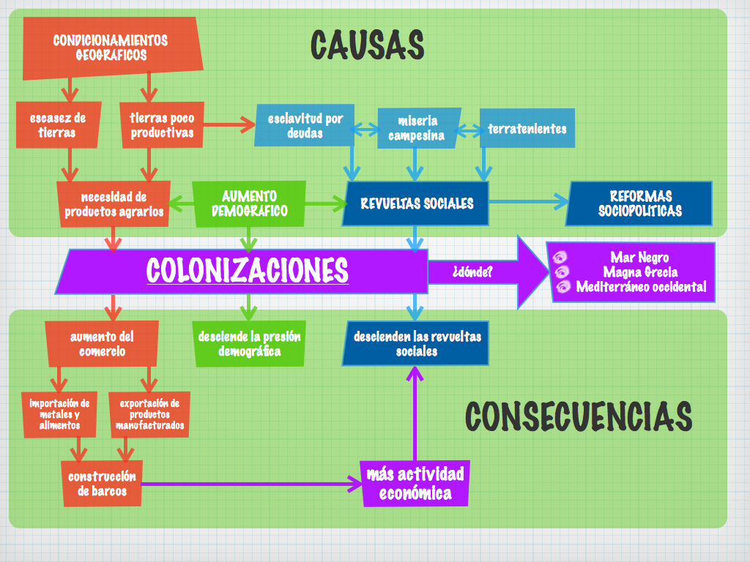

17.Explique las consecuencias para los países europeos y que obtuvieron por la colonización de África

R/África ha tenido mala suerte: África es un tesoro. La geografía le ha dotado de una riqueza natural incomparable, y la geología le ha colocado junto al Viejo Continente. Dos hechos que, desde que los europeos tuvieron la capacidad técnica para desembarcar en costas ajenas, propiciaron que ese bendito tesoro, repleto de recursos naturales, pasara a ser un lastre para África.

A lo largo de la historia, los africanos apenas han podido disfrutar de sus riquezas. Siempre se les ha adelantado un hombre extranjero. En este artículo hacemos un breve repaso al proceso de colonización que ha sufrido y sufre África desde comienzos del S.XIX.

18.Explique las consecuencias de la colonización para los países africanos.

R/CONSECUENCIAS DEL COLONIALISMO  Económicas: La principal consecuencia fue la dependencia económica.  Culturales: las clases dominantes imitaron el modo de vida europeo y valoraron la cultura europea y su lengua por encima de la cultura propia.

19.Explique la diferencia entre la colonización antioqueña y la colonización africana.

R/La colonización antioqueña fue uno de los hechos culturales, económicos y sociales más influyentes en el desarrollo de la historia colombiana, en el cual se colonizaron diversos territorios habitados ubicados al occidente del país, principalmente al sur de Antioquia, así como en las áreas geográficas correspondientes a los actuales Caldas, Risaralda, Quindío, y parte del Tolima y Valle del Cauca; es uno de los capítulos destacados en la historia del país debido a las profundas consecuencias sociales y económicas que se produjeron en estas regiones. La decadencia de dicho sector económico generó desde finales del siglo XVIII hasta comienzos del siglo XX la movilización de familias principalmente provenientes del departamento de Antioquia hacia otros territorios nacionales aledaños a dicho territorio, los cuales se encontraban en un relativo aislamiento geográfico que los mantuvo todo ese tiempo al margen de la agitada historia de conflictos políticos y guerras civiles entre la independencia y el establecimiento de la era republicana.

* SE ADJUNTA DOCUMENTO COMPLETO 7d90b977da-clase-magistral-8.pdf